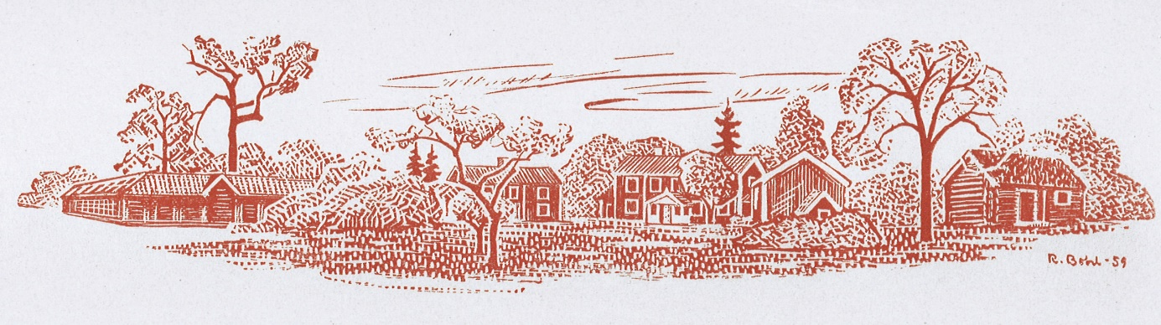Madesjö-Örsjö-Kristvalla Hembygdsförenings verksamhet år 2024

Föreningen kan se tillbaka på ett mycket lyckat år med många aktiviteter som varit välbesökta.
Madesjö-Örsjö-Kristvalla hembygdsförening har under året haft 302 betalande medlemmar.
Styrelsen har under 2024 bestått av:
Kenneth Petersson, ordf. AU Britt-Mari Strömberg
Roy Jonsson, vice ordf. AU Lotta Jonson
Bengt-Olof Jonsson Mia Petersson
Vonna Rådeström AU Gudrun Wirbladh
Lena Wirbladh Göran Löfgren kassör, AU
Ronny Molin Allan Niklasson
Revisorer: Peder Johansson, Kjell Andersson
Ersättare: Bo Nyman
Valberedning: Lars-Gunnar Hellström, John Jensen och Maria Karlsson
Styrelsen har under året haft 6 styrelsemöten + årsmötet.
Föreningen ansvarar för 9 byggnader. I dem finns minst 10 000 föremål. Föreningens uppdrag är att vårda och synliggöra hembygdens kultur och miljö. Styrelseledamöter och aktiva medlemmar lägger ett stort antal ideella timmar för att fullgöra föreningens mål. Styrelsen framför ett stort TACK till alla aktiva för deras engagemang.
Arbetet bedrivs till stor del genom arbetsgrupper och kommittéer.

Sammankallande för grupperna:
Kristvalla: Lena Wirblad
Kyrkstallar: Madesjö Roy Jonsson
Textilier: Kerstin Lorentzon
Hemsidan: Birgitta Gustavsson
Våren-Sommaren-Hösten
Årsmötet ägde rum den 27 mars i Stadshussalen Nybro där Börje Pettersson slutade i styrelsen och avtackades med en blomma. Mötet avslutades med en uppskattad underhållning av Kjell Andersson och Leif ”Sleifen” Ljungberg.
I början av juni genomfördes en mycket uppskattad och lyckad medlemsresa med buss. Den inleddes med att besöka Rävemåla Hembygdspark för att sedan besöka Skottbergska gården och Punschmuset i Karlshamn.
Under juni månad genomfördes en guidad vandring i Klockarängen i samarbete med Natur-kulturguiderna i Glasriket
Den 28 juni öppnades Kyrkstallarna Minnenas museum i Madesjö . Tack vare våra duktiga funktionärer kunde vi ha öppet i museet större delen av sommaren. Det betydde att vi inte behövde anställa någon. Både spontanbesök, grupper och bussar började komma tillbaka. Vi fortsatte med satsning på Café Stallet där vi sålde våfflor som man kunde äta inomhus eller på vår nya uteservering. Försäljningen av våfflor var väldigt uppskattad.
Verksamheten i Kristvalla öppnades upp, Bo på hembygdsgård hade öppet maj - september. Det traditionella midsommarfirandet startade med att alla hjälpte till att klä midsommarstången. Vidare fanns servering, fiskdamm, tombola och Scenkonst Gunnabo gav föreställningen ”En kväll i juni”. Den stora publiktillströmningen betyder att det blev en succé. Under firandet tackade vi Nils-Ingvar för hans arbete med malning av mjöl.
I augusti genomfördes en byvandring i Flygsfors.
10 augusti firades järnvägen 150 år och Nybro som industristad. Det var stora aktivitet vid stationen i Nybro. Givetvis var Hembygdsföreningen med i tidsenliga kläder och spred information om Hembygdsföreningen.
Järnvägstemat fortsatte också nästa dag. Vår traditionella Madesjödag firades i Klockarängen där man kunde lyssna på Johan Thelin som berättade skrönor om järnvägens historia.
Liv och rörelse blev det i Klockarängen när Länsstyrelsen och Madesjöskolan genomförde en tidsresa. Några av våra funktionärer deltog under dagen.
Ett treårigt projekt i Hembygdsgården i Kristvalla avslutades under året. Renovering av fönsterbågar, ytterdörrar, veranda och lagning av karmar. Vi tackar länsstyrelsen för bidraget. Vi tackar också Hanssons Fönsterhantverk för bra samarbete.
Julmarknaden genomfördes återigen i Kyrkstallarna. De olika miljöerna blev julpyntade av hantverkare som hade försäljning. Det blev en lyckad dag.
Vår satsning på att göra filmer att visa med hjälp av QR-koder fortsatte under året. Fantastiska kunniga människor har ställt upp och berättat hur det var förr och hur olika föremål användes.
Under året har många timmar lagts ner på att underhålla våra byggnader, och ordna våra aktiviteter. Det är svårt att beräkna antalet ideella timmar som vår styrelse och andra eldsjälar lagt ner på att hålla vår verksamhet i gång. Utan så engagerade och tjänstvilliga människor kan inte verksamheten fungera.
Stort Tack!
Styrelsen

